Produk:
-Berisikan varian produk dari forklift dan berbagai jenis serta detail penggunaan.

- Electric Counterbalance Forklift
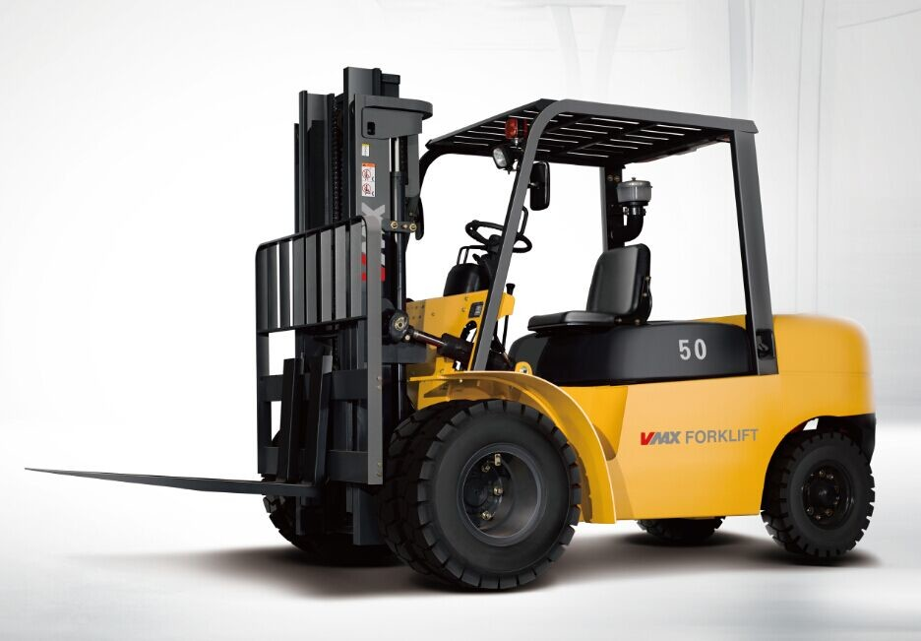

Forklift yang dibuat untuk bekerja di tempat kerja steril & indoor. Forklift ini juga menggunakan batre untuk sumber energi utamanya, serta tidak mengeluarkan emisi sama sekali. Cocok digunakan dalam pabrik obat-obatan, chemical dan sejenisnya.

- Engine Counter Balance Forklift

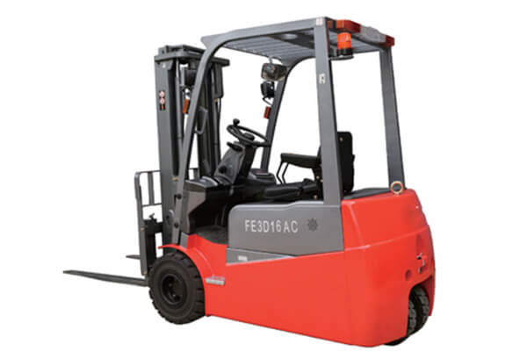

Didesain untuk kekuatan dan performa yang kuat, daya angkat mulai dari 1.0 hingga 30.0 ton. Forklift ini menggunakan Engine untuk sumber energi utamanya, tersedia 2 tipe engine yaitu Diesel & LP-G. Forklift ini sangatlah cocok untuk pekerjaan di outdoor.

- Reach Truck
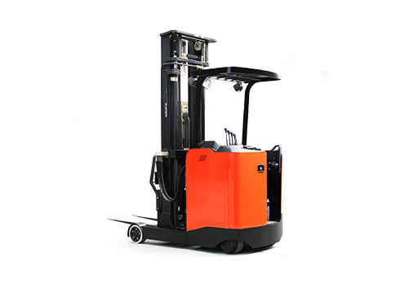

Salah satu tipe forklift dengam bentuk yang ramping serta dapat meraih barang-barang tinggi hingga ketinggian 11 meter. Forklift dibuat khusus untuk bekerja di daerah pergudangaan atau warehousing yang mempunyai lorong-lorong sempit. Forklift tersebut menggunakan batre sebagai sumber energi utamanya.

- Warehouse Equipments
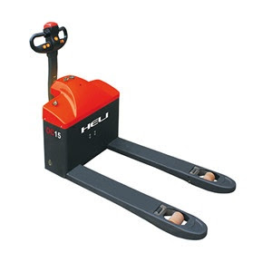

Kami juga menyediakan rental alat-alat seperti pallet mover, pallet stacker, towing tractor, hand pallet maupun scissor lift sebagai pendukung dan memaksimalkan kebutuhan warehouse.

